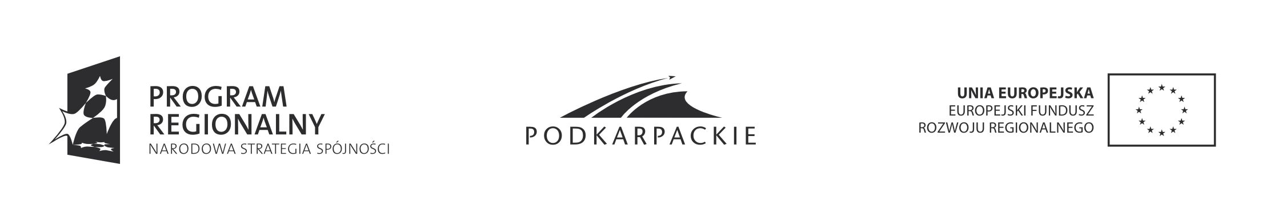
Projekt p.n.: „Rozbudowa i modernizacja infrastruktury Miejskiego Centrum Kultury w Leżajsku niezbędnym czynnikiem rozwoju kulturowego i turystycznego w regionie” dofinansowany w wysokości 2,9 mln zł w ramach Regionalnego Programu Operacyjnego Województwa Podkarpackiego przez Unię Europejską ze środków Europejskiego Funduszu Rozwoju Regionalnego i budżetu państwa.



............................................... Data, .........................................................
pieczątka firmowa

O Ś W I A D C Z E N I E

Przystępując do udziału w postępowaniu o udzielenie zamówienia publicznego na wykonanie robót budowlanych remontowych i instalacyjnych, związanych z wykonaniem robót remontowych instalacji teletechnicznych oraz robót remontowych i docieplenie dachu w budynku Miejskiego Centrum Kultury w Leżajsku
na podstawie art. 44 ustawy z dnia 29 stycznia 2004 r. - Prawo zamówień publicznych oświadczam, że:
- spełniam warunki udziału w postępowaniu dotyczące art. 22 ust 1 – tj.
- posiadania uprawnień do wykonania określonych działalności lub czynności, jeżeli przepisy prawa nakładają obowiązek ich posiadania,
- posiadania wiedzy i doświadczenia,
- dysponowania odpowiednim potencjałem technicznym oraz osobami zdolnymi do wykonania zamówienia,
- sytuacji ekonomicznej i finansowej,
- nie podlegam wykluczeniu z postępowania o udzielenie zamówienia na podstawie art.24 ust.1.

…………….................................................................... podpis i pieczątka osoby upoważnionej
do reprezentowania oferenta

